专利费用校内转账流程

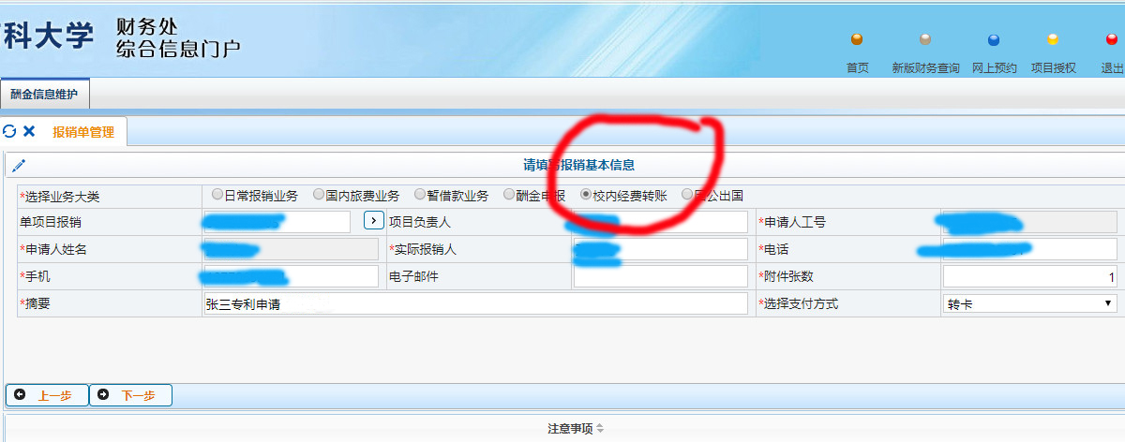
第一步：进入学校财务系统，进行报销单预约，选择“校内经费转账选项”，并在摘要里面注明专利负责人，如“张三专利申请”。

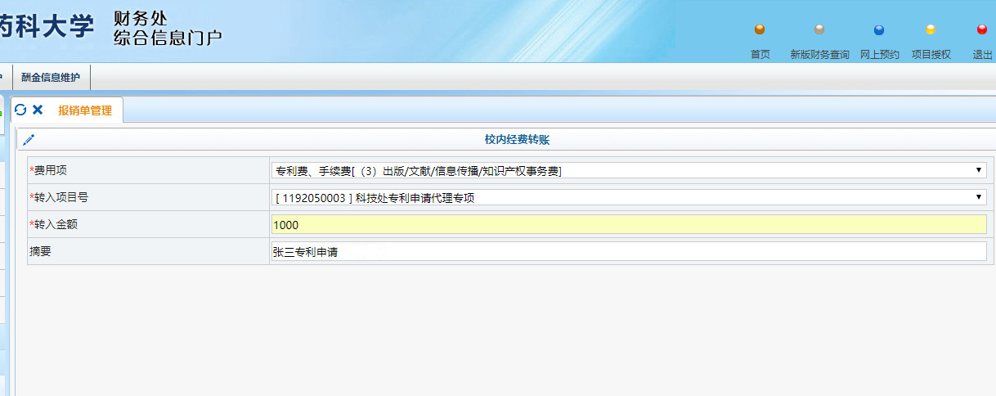
第二步：点击“下一步”，填写转卡的详细信息（可通过下拉菜单选择）。
第三步：点击“保存”，选择预约报销校区和时间段即可。

